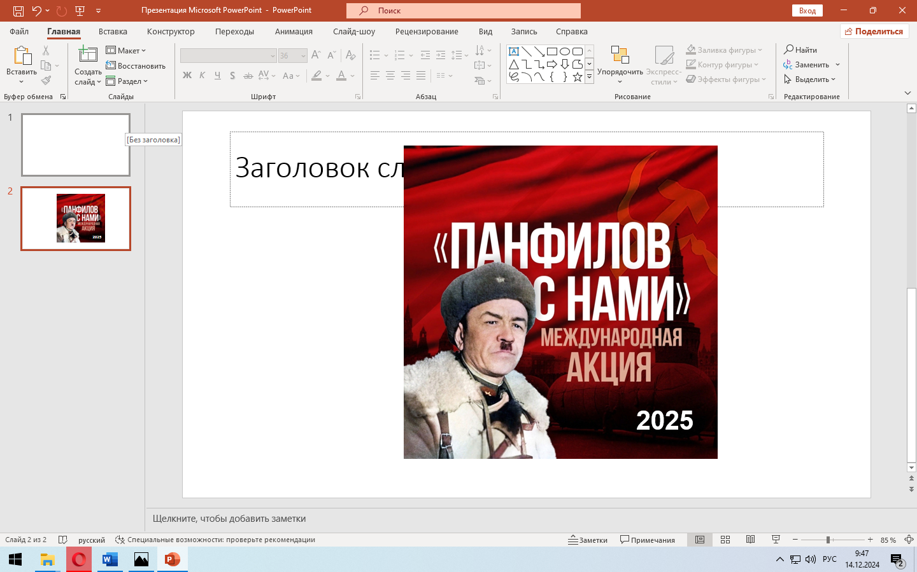

**ИНФОРМАЦИОННОЕ ПИСЬМО**

**О МЕЖДУНАРОДНОЙ АКЦИИ «ПАНФИЛОВ С НАМИ», ПОСВЯЩЁННОЙ 80-ЛЕТИЮ ПОБЕДЫ   
В ВЕЛИКОЙ ОТЕЧЕСТВЕННОЙ ВОЙНЕ**

**(г. Петровск, 13-14 января 2025 года)**

Город Петровск Саратовской области – родина известного военачальника Великой Отечественной войны, генерал-майора Ивана Панфилова. Жители области свято чтут память о своём легендарном земляке. В школе, где когда-то учился Панфилов, организован музей его памяти. Эта кропотливая работа — яркий пример того, как молодёжь включается в сохранение исторической памяти о священном подвиге поколения дедов и прадедов. По инициативе педагогов и учащихся школы МБОУ «СОШ № 8 г. Петровска» пятый год проводится Международная акция «Панфилов с нами».

Общероссийская общественная организация «Ассоциация учителей литературы и русского языка» (далее – АССУЛ), администрация Петровского муниципального района, опорная площадка проекта «Без срока давности» МБОУ «СОШ № 8 г. Петровска» и кафедра гуманитарного образования ГАУ ДПО «СОИРО» 13-14 января 2025 года проводят Международную акцию «Панфилов с нами».

За 5 лет в акции приняли участие более 28 тысяч россиян, жителей Казахстана и Белоруссии. География акции была такой же многонациональной, как и панфиловская дивизия. 24 региона РФ заинтересовались акцией и приняли в ней участие. Саратовская область была представлена 34 муниципальными районами. В школах, гимназиях, лицеях, колледжах и вузах, в библиотеках и даже дома граждане нашей страны, Казахстана и Белоруссии читали отрывок из повести А. Бека «Волоколамское шоссе», отвечали на вопросы и писали сочинения-рассуждения. В 2024 году акция проводится организаторами в библиотеках или в образовательных организациях любого типа по следующему плану.

В этом году поменялось содержание акции. В год 80-летия Победы, во время проведения СВО нужно говорить обо всех преступлениях фашистов.

Поэтому будем смотреть фильм о Панфилове и панфиловцах, будем читать отрывок из повести А. Бека «Волоколамское шоссе» о том, что чувствовали наши солдаты, о чём болело сердце, когда им приходилось отступать. На третьем этапе участникам акции будет предложен документ о том, что увидели советские солдаты на освобождённой территории.

Четвёртый этап - разговор о сохранении исторической памяти о Великой Отечественной войне, о преступлениях фашистов против жителей СССР, о преступлениях, у которых нет срока давности.

# 1 этап.

# Просмотр документального фильма «Иван Васильевич Панфилов. Батя». <https://vk.com/video-304573_456239148?ref_domain=yastatic.net>

**ИЛИ**

**художественного фильма «За нами Москва», 1967 год**

# <https://vk.com/video-221822054_456239168?ref_domain=yastatic.net>

**2 этап. Чтение отрывка** из книги А. Бека «Волоколамское шоссе» (текст для чтения у всех возрастных групп одинаковый) учителем (библиотекарем, организатором) – 15-20 минут.

**3 этап. Чтение отрывка** (самим участником) документальных источников по теме «Зверства фашистов на оккупированной территории Московской области» участником акции 5-10 минут.

**4 этап. Беседа «Победы и трагедии. Почему нужно сохранить историческую память о войне?»** (вопросы заданий составлены на материалах всех этапов акции) – 15-20 минут.

**ОТЧЕТ о проведённой акции** разместите в группе<https://vk.com/club185250806>  по следующей форме:

Регион –

Район –

Школа –

Класс –

ИЛИ место работы –

Настроение и впечатления участников акции.

Фото

ОБЯЗАТЕЛЬНЫЕхештеги [#акцияпанфиловснами](https://vk.com/im?sel=185427493&st=%23%D0%B0%D0%BA%D1%86%D0%B8%D1%8F%D0%BF%D0%B0%D0%BD%D1%84%D0%B8%D0%BB%D0%BE%D0%B2%D1%81%D0%BD%D0%B0%D0%BC%D0%B8)2025 [#панфиловснами](https://vk.com/im?sel=185427493&st=%23%D0%BF%D0%B0%D0%BD%D1%84%D0%B8%D0%BB%D0%BE%D0%B2%D1%81%D0%BD%D0%B0%D0%BC%D0%B8)2025 [#панфилов_с_нами](https://vk.com/im?sel=185427493&st=%23%D0%BF%D0%B0%D0%BD%D1%84%D0%B8%D0%BB%D0%BE%D0%B2_%D1%81_%D0%BD%D0%B0%D0%BC%D0%B8)2025

Все участники Акции, разместившие пост, после отчёта учителя (организатора акции), получают электронные сертификаты, которые будут высланы на адрес учителя (организатора), в ответ на его отчёт на адрес [storozhevatyu@yandex.ru](mailto:storozhevatyu@yandex.ru).

Если участник принимал участие индивидуально, то он пишет письмо на адрес организаторов со ссылкой на размещение отчёта в сообществе по указанному выше плану самостоятельно.

Педагоги, привлекшие к участию в Акции наибольшее количество обучающихся и приславшие отчёт на адрес [storozhevatyu@yandex.ru](mailto:storozhevatyu@yandex.ru), будут награждены Благодарностями за организацию акции.

**Отчёт учителя**

|  |  |  |  |  |  |  |
| --- | --- | --- | --- | --- | --- | --- |
| № | ФИ участника | Регион | Район | Учебное заведение | Класс /курс/место работы | Организатор |
|  |  |  |  |  |  |  |
|  |  |  |  |  |  |  |
|  |  |  |  |  |  |  |

Положение будет размещено не позднее 3 января 2025 года в группе <https://vk.com/club185250806> и на сайте АССУЛ <https://uchitel-slovesnik.ru>

Материалы для проведения акции будут выложены в группе 11 января 2025 года.

Контактное лицо: Сторожева Татьяна Юрьевна (storozhevatyu@yandex.ru).